UD2 - PRÁCTICA 28: MODIFICAR UN PERFIL

1. Modifica el perfil REPONEDOR para que limite a 3 el número de intentos fallidos de conexión. Comprueba con el usuario MIGUELANGEL, que si falla tres veces al introducir su contraseña en un inicio de sesión, su cuenta se bloquea.

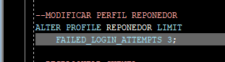

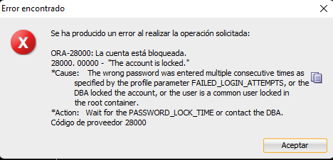

Desbloquéala para que siga siendo operativa.



1. 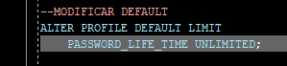Modifica el perfil DEFAULT para que nunca caduquen las contraseñas.